**PROPOSAL SKRIPSI**



**RANCANG BANGUN SISTEM REKOMENDASI OPTIMASI JARINGAN 4G BERBASIS MACHINE LEARNING PADA PT GLOBAL ONE SOLUSINDO**

PENGUSUL

Ahmad Rifai 2103421003

**PROGRAM STUDI BROADBAND MULTIMEDIA**

**JURUSAN TEKNIK ELEKTRO**

**POLITEKNIK NEGERI JAKARTA**

**JANUARI 2025**

# **LEMBAR PERSETUJUAN PEMBIMBING SKRIPSI**

|  |  |  |  |
| --- | --- | --- | --- |
| 1. | Judul | : | Rancang Bangun Sistem Rekomendasi Optimasi Jaringan 4G Berbasis Machine Learning Pada PT Global One Solusindo |
| 2. | Bentuk Skripsi | : | Rancang Bangun |
| 3. | Personalia Skripsi | : |  |
|  | a. Nama Mahasiswa | : | Ahmad Rifai |
|  | b. NIM | : | 2103421003 |
|  | c. IPK | : | 3.8 |
|  | d. Judul | : | Rancang Bangun Sistem Rekomendasi Optimasi Jaringan 4G Berbasis Machine Learning Pada PT Global One Solusindo |
| 4. | Perkiraan Biaya | : | Rp. 2.000.000 |
| 5. | Alokasi Waktu Pelaksanaan | : | 4-5 Bulan |

Depok, 12 Februari 2025

|  |  |  |
| --- | --- | --- |
|  |  |  |
| Pembimbing I |  |  |
|  |  |  |
|  |  |  |
|  |  |  |
| Asri Wulandari, S.T., M.T. |  |  |
| NIP. 197503011999032001 |  |  |

# **PENILAIAN PROPOSAL SKRIPSI JURUSAN TEKNIK ELEKTRO**

|  |  |  |
| --- | --- | --- |
| **TOPIK/JUDUL** | : | Rancang Bangun Sistem Rekomendasi Optimasi Jaringan 4G Berbasis Machine Learning Pada PT Global One Solusindo |

**KRITERIA PENILAIAN**

|  |  |  |  |  |  |
| --- | --- | --- | --- | --- | --- |
| NO. | KRITERIA | INDIKATOR PENILAIAN | BOBOT | SKOR | NILAI |
| 1 | Orientasi Permasalahan dan Pustaka | 1. Latar Belakang 2. Perumusan Masalah 3. Tujuan 4. Luaran | 25 |  |  |
| 2 | Pola Penyelesaian Masalah | Metode Pelaksanaan Skripsi | 35 |  |  |
| 3 | Fisibilitas Sumber Daya | 1. Jadwal Pelaksanaan 2. Personalia Skripsi 3. Perkiraan Biaya | 15 |  |  |
| 4 | Kebahasan | 1. Bahasa Proposal 2. Daftar Pustaka (keserasian dan substansi kemutakhiran) | 25 |  |  |
| NILAI TOTAL | | | | |  |

1. Masing-masing kriteria diberi skor 1, 2, 4, dan 5 (1=sangat kurang, 2=kurang, 4=baik, 5=sangat baik) yang mencerminkan skor seluruh butir yang dinilai dalam masing-masing kriteria.
2. Nilai = Skor x Bobot; Nilai Total = N1+N2+N3+N4+N5
3. Hasil Penilaian : Nilai Total ≥ 400 ( Diterima ) ; Nilai Total < 400 (Ditolak)

|  |  |  |
| --- | --- | --- |
| Depok, ………………… |  | Saran untuk Pengusul : |
| Penilai |  |  |
|  |  |  |
|  |  |  |
|  |  |  |
|  |  |  |
| ………………………… |  |  |
| NIP |  |  |

# **PENDAHULUAN**

## **Latar Belakang**

Perkembangan teknologi informasi telah mendorong berbagai sektor untuk memanfaatkan sistem digital dalam meningkatkan efisiensi kerja. Salah satu sektor yang membutuhkan digitalisasi adalah bidang telekomunikasi, terutama dalam pengelolaan dan optimasi jaringan. Optimasi jaringan telekomunikasi seluler menjadi kebutuhan utama bagi operator untuk meningkatkan kualitas layanan di era digital. PT Global One Solusindo (G1) merupakan salah satu mitra dalam industri telekomunikasi, memiliki peran penting dalam membantu operator seluler meningkatkan kualitas jaringan.

Tahap awal dalam optimasi jaringan yaitu menganalisis data hasil drive test, tetapi proses analisis ini sering memakan waktu yang lama. Kondisi ini menjadi hambatan bagi G1 dalam memberikan solusi yang cepat dan efisien kepada operator telekomunikasi seluler.

Mengacu dari beberapa penelitian yang dilakukan, penggunaan *machine learning* merupakan solusi yang tepat untuk mengatasi masalah tersebut. Wahid dkk., (2022) menyatakan bahwa *machine learning* dapat digunakan untuk menganalisa performa jaringan. *Machine Learning* menggunakan data historis dan pola yang telah teridentifikasi untuk memprediksi kejadian di masa depan yang digunakan untuk menganalisis performa jaringan.

Wahid dkk. (2022) telah berhasil memprediksi performa jaringan menggunakan beberapa algoritma *machine learning*. Algoritma *Random Forest Regression* merupakan algoritma yang paling akurat dibandingkan dengan algoritma lainnya. Kemudian Didigwu (2024) juga berhasil memprediksi performa jaringan di kawasan *Coventry University* dengan beberapa algoritma *machine learning*. Algoritma *Random Forest Regression* memiliki akurasi tertinggi dalam memprediksi performa jaringan.

Namun, penelitian Wahid dkk. (2022), dan Didigwu dkk. (2024) hanya memprediksi nilai *throughput downlink* dan tidak memberikan rekomendasi optimasi jaringan berdasarkan hasil analisis mereka.

Oleh karena itu, pada penelitian ini akan merancang sebuah sistem berbasis *website* dengan bahasa pemrograman *python* yang mampu memberikan rekomendasi optimasi jaringan menggunakan *machine learning* dengan algoritma *Random Forest Classifier* untuk menentukan jenis optimasi yang paling sesuai dengan kondisi jaringan dan algoritma *Random Forest Regression* digunakan untuk memprediksi nilai parameter-parameter jaringan setelah optimasi dilakukan.

Berdasarkan ide yang telah disampaikan serta permintaan dari mitra yakni PT Global One Solusindo, maka disusun skripsi dengan judul “Rancang Bangun Sistem Rekomendasi Optimasi Jaringan 4G Berbasis *Machine Learning* Pada PT Global One Solusindo” yang diharapkan menjadi solusi dari permasalahan terkait lamanya waktu yang dibutuhkan dalam menganalisis data *drive test*.

## **Perumusan Masalah**

1. Bagaimana merancang model *machine learning* untuk merekomendasikan jenis optimasi jaringan berdasarkan data hasil *drive test*?
2. Bagaimana merancang model *machine learning* untuk memprediksi nilai parameter 4G setelah optimasi jaringan berdasarkan data hasil *drive test*?
3. Bagaimana mengolah dan memvisualisasikan data hasil *drive test* sebelum dan sesudah dilakukan optimasi jaringan?
4. Bagaimana merancang dan menganalisa sistem rekomendasi optimasi jaringan berbasis *website*?

## **Tujuan**

1. Merancang model *machine learning* untuk merekomendasikan jenis optimasi jaringan.
2. Merancang model *machine learning* untuk memprediksi nilai parameter jaringan setelah optimasi jaringan.
3. Mengolah dan memvisualisasikan data hasil *drive test* sebelum dan sesudah dilakukan optimasi jaringan.
4. Merancang dan menganalisa sistem rekomendasi optimasi jaringan berbasis *website*.

## **Luaran**

Luaran yang diharapkan dari penelitian ini

1. Website sistem rekomendasi optimasi jaringan menggunakan machine learning yang diharapkan dapat membantu divisi RF Engineer di PT Global One Solusindo dalam menganalisa hasil drive test.
2. Artikel ilmiah yang akan dipresentasikan dalam Seminar Nasional Inovasi Vokasi (SNIV), yang dijadwalkan berlangsung pada Mei–Juni 2025.
3. Artikel ilmiah mengenai sistem rekomendasi untuk optimasi jaringan berbasis *machine learning*, yang akan di*submit* ke Jurnal Elektro dan Telekomunikasi Terapan (JETT), jurnal terakreditasi SINTA 4.
4. Menghasilkan laporan skripsi dengan judul “Rancang Bangun Sistem Rekomendasi Optimasi Jaringan 4G Berbasis Machine Learning Pada PT Global One Solusindo”.

# **TINJAUAN PUSTAKA**

1. **4G LTE**

4G merupakan generasi ke empat dari teknologi jaringan seluler. Jaringan 4G memiliki kecepatan transmisi 100 Mbps – 1Gbps. 4G LTE mampu memberikan kecepatan transfer data mencapai 100 Mbps pada sisi downlink dan 50 Mbps pada sisi uplink. 4G LTE dirancang dengan latensi yang lebih rendah dibandingkan generasi sebelumnya, serta memiliki spektrum yang luas dan teknologi paket radio access yang lebih optimal dalam penyebaran bandwidth yang fleksibel (Jalaluddin dkk., 2020).

1. **Optimasi Jaringan**

Optimasi jaringan merupakan suatu proses yang dilakukan untuk meningkatkan kinerja, efisiensi, dan cakupan dari suatu jaringan. Optimasi jaringan bertujuan untuk memperbaiki kualitas sinyal sesuai dengan stnadar yang telah ditetapkan operator jaringan (Sirait & Nurhidayanto, 2020). Optimasi jaringan bertujuan untuk mengurangi gangguan yang dapat mempengaruhi pengalaman pengguna. Dalam konteks teknologi LTE (*Long Term Evolution*), optimasi jaringan melibatkan analisis parameter seperti *Received Signal Reference Power* (*RSRP*), *Signal Interference to Noise Ratio* (*SINR*), dan *Throughput*. Terdapat beberapa jenis optimasi jaringan diantaranya, seperti *Automatic Cell Planning* (*ACP*), *Physical Tunning*, dan *Carrier Aggregation*.

1. ***Python***

*Python* adalah bahasa pemrograman interpreter berorientasi objek interaktif yang dikembangkan oleh Guido van Rossum pada tahun 1991. *Python* menyediakan struktur data tingkat tinggi seperti *list*, *tuples*, *sets*, *associative array* (*dictionary*), *modules*, *classes*, *exceptions*, dll. *Python* memiliki struktur serta sintaks yang relatif sederhana sehingga mudah dipelajari dalam pengodean. *Python* memiliki banyak keunggulan dibandingkan bahasa lainnya, seperti memiliki berbagai macam *library* yang dapat mengurangi kode hingga sepertiga untuk *programmer*. Karena itu *Python* banyak digunakan dalam hal *Machine Learning* (Dhruv dkk., 2020).

1. ***Flask***

*Flask* merupakan suatu framework yang ditulis dalam bahasa pemrograman *python*. *Flask* termasuk dalam jenis *microframework*. *Flask* sangat cocok untuk pemula dikarenakan tingkat kompleksitasnya yang rendah dan bersifat fleksibel. *Flask* sudah menyediakan library untuk membangun sebuah *website*, sehingga pengembang tidak perlu membangun semua dari awal. *Flask* memungkinkan pengembang untuk membangun aplikasi sesuai kebutuhan dan sekreatif mungkin dengan memanfaatkan library yang sudah disediakan (Walingkas & Saian, 2023).

1. ***Machine Learning***

*Machine Learning* adalah sebuah turunan dari kecerdasan buatan (AI). *Machine Learning* merupakan mesin mandiri yang dapat belajar sendiri dari data yang diberikan oleh pengguna dengan menggunakan suatu algoritma. M*achine Learning* dapat membuat prediksi dan keputusan yang cukup akurat. Setiap aspek dari *machine learning* sangat membantu dalam pengembangan sebuah proyek, dimulai dengan proses pembersihan data, mempelajari serta memahami berbagai model, di akhiri dengan visualisasi dan interpretasi hasil prediksi maupun klasifikasi (Ningrum & Ihsanudin, 2023). Ada 3 jenis *machine learning*, yaitu:

1. *Supervised Learning*

*Supervised Learning* adalah salah satu jenis machine learning yang menggunakan data berlabel untuk melatih sistem dalam memprediksi hasil. Pendekatan ini serupa dengan cara manusia belajar di bawah arahan seorang mentor, dengan memanfaatkan contoh-contoh spesifik untuk memahami prinsip-prinsip yang lebih umum (Alnuaimi & Albaldawi, 2024). *Supervised Learning* terbagi menjadi 2 kategori utama, yaitu:

* Regresi: Konsep dalam statistik yang merujuk pada jenis analisis yang bertujuan untuk mempelajari hubungan antara variabel dependen (respons) dan satu atau lebih variabel independen (prediktor). Analisis ini sering digunakan dalam berbagai bidang, seperti memprediksi tren pasar atau meramal kondisi cuaca. Regresi linier adalah salah satu jenis regresi yang paling sering digunakan (Alnuaimi & Albaldawi, 2024).
* Klasifikasi: Metode dalam *supervised learning* yang bertujuan untuk mengelompokkan data ke dalam kategori tertentu. Proses ini secara berulang mengenali dan mengelompokkan data berdasarkan label atau kategori yang telah ditentukan sebelumnya. Teknik ini digunakan untuk memprediksi hasil suatu masalah berdasarkan fitur input yang diberikan. Klasifikasi dapat diterapkan pada data yang terstruktur maupun tidak terstruktur, di mana kategori tersebut dikenal sebagai target, label, atau kelas. Tujuan utama dari klasifikasi adalah menghubungkan pola yang tidak diketahui dengan kelas yang telah diketahui. Sebagai contoh, salah satu penerapan umum dari klasifikasi adalah menentukan apakah sebuah email termasuk dalam kategori “spam” atau “bukan spam” (Alnuaimi & Albaldawi, 2024).

1. *Unsupervised Learning*

*Unsupervised Learning* adalah metode *machine learning* yang dilakukan tanpa informasi hasil atau label yang diketahui sebelumnya, hanya menggunakan data input. Metode ini memungkinkan *machine learning* untuk mengenali pola dalam data dan membentuk kelompok (*cluster*) secara mandiri. Terdapat dua jenis utama algoritma *unsupervised learning* yang paling sering digunakan, yaitu pengelompokan (*clustering*) dan analisis asosiasi. Teknik ini sangat berguna untuk menemukan pola tersembunyi dalam data, seperti yang diterapkan pada sistem rekomendasi di platform belanja online yang menggunakan algoritma *unsupervised learning*, khususnya teknik pengelompokan (Alnuaimi & Albaldawi, 2024).

1. *Reinforcement Learning*

*Reinforcement Learning* adalah jenis *machine learning* yang unik, di mana mesin atau perangkat lunak belajar menentukan perilaku optimal untuk mencapai tujuan tertentu melalui eksperimen. *Reinforcement Learning* mengandalkan umpan balik agar agen dapat terus memperbaiki keputusan berdasarkan pengalaman. Dalam prosesnya, agen berinteraksi dengan lingkungan dinamis tanpa bimbingan eksplisit untuk mencapai tujuan. Meskipun kadang dianggap bagian dari *semi-supervised learning*, *Reinforcement Learning* diakui sebagai bentuk *machine learning* yang berdiri sendiri dan diterapkan di berbagai disiplin ilmu seperti teori permainan, riset operasi, teori informasi, sistem multi-agen, *swarm intelligence*, statistik, dan algoritma genetika. Salah satu aplikasi nyata dari *reinforcement learning* adalah sistem kendaraan otonom (Alnuaimi & Albaldawi, 2024).

1. ***Random Forest***

*Random* Forest merupakan teknik yang menggunakan kumpulan pohon keputusan (*decision tree)* sebagai model dasar untuk melakukan klasifikasi atau regresi. *Random Forest* merupakan salah satu metode *ensemble learning* yang digunakan untuk membuat prediksi yang lebih akurat dan stabil. Dalam klasifikasi menggunakan *Random Forest*, metode ini menggunakan pendekatan *voting* untuk mengambil keputusan mayoritas berdasarkan hasil dari pohon-pohon yang telah dibentuk (Sholihah & Hermawan, 2023).

1. ***Website***

*Website* merupakan kumpulan halaman web yang saling terhubung dan dapat diakses melalui internet. Halaman-halaman ini disimpan di server yang sama dan dapat berisi berbagai jenis konten, seperti teks, gambar, video, dan elemen multimedia lainnya (Azriani, 2024). Setiap *website* memiliki alamat unik yang dikenal sebagai URL (*Uniform Resource Locator*), yang memungkinkan pengguna untuk mengaksesnya melalui *browser web*.

# **METODOLOGI DAN BENTUK SKRIPSI**

## **Metode Pelaksanaan Skripsi**

Metode yang dilakukan pada pelaksanaan skripsi adalah sebagai berikut:

1. Definisi Kebutuhan

Tahap awal dalam pelaksanaan skripsi ini ialah melakukan diskusi dengan pihak mitra mengenai permintaan sistem yang akan dibangun dan fitur yang diinginkan.

1. Studi Literatur

Tahap kedua yaitu melakukan pencarian dan pengumpulan berbagai referensi terkait judul skripsi yang diambil, dengan kata kunci “*python*”, “*machine learning”*, “*supervised learning*”, “*optimasi jaringan*”, “*random forest*”. “*flask*”, “*streamlit*”.

1. Perancangan Sistem

Pada tahap perencanaan ini terdapat 3 hal yang akan dilakukan, yakni:

1. Membuat model machine learning untuk memberikan rekomendasi optimasi jaringan.

Algoritma yang digunakan dalam membuat model machine learning untuk memberikan rekomendasi optimasi jaringan adalah *Random Forest Classifier*.

1. Membuat model machine learning prediksi nilai parameter setelah optimasi jaringan.

Algoritma yang digunakan dalam membuat model machine learning untuk memprediksi nilai parameter setelah optimasi jaringan adalah *Random Forest Regression*.

1. Merancang desain tampilan website.

Tampilan website akan memuat beberapa fitur, antara lain halaman yang berfungsi untuk mengupload file data drive test kemudian memvisualisasikan dataset bersih drive test dalam bentuk tabel serta jenis rekomendasi optimasi jaringan yang telah diproses dengan *machine learning*. Terdapat juga halaman yang memvisualisasikan map, tabel, dan diagram lingkaran dari setiap parameter jaringan 4G sebelum dan setelah optimasi jaringan. Data yang divisualisasikan merupakan dataset hasil drive test yang telah diproses dengan *machine learning*. Desain tampilan website ini dilakukan menggunakan Figma.

1. Implementasi Sistem

Tahap keempat merupakan realisasi dan implementasi dari rancangan sistem yang telah dibuat sebelumnya. Pada tahap ini menghubungkan model machine learning yang telah dibuat dengan website yang telah direalisasikan.

1. Pengujian dan Perbaikan

Tahap kelima bertujuan untuk memastikan bahwa model *machine learning* yang telah dibuat dapat berjalan dengan baik serta *website* yang telah dirancang telah berjalan sesuai permintaan.

1. Pelaporan Skripsi

Tahapan terakhir yang dilakukan adalah menyusun pelaporan skripsi yang meliputi proses pembuatan model *machine* learning, pembuatan *website* serta hasil yang didapatkan setelah dilakukan pengujian.

## **Bentuk Skripsi**

1. **Deskripsi Sistem**

Sistem Rekomendasi Optimasi Jaringan 4G adalah sebuah sistem yang dirancang untuk memberikan rekomendasi optimasi jaringan 4G berdasarkan data hasil drive test. Sistem ini menggunakan *machine learning* untuk memberikan rekomendasi optimasi jaringan kepada pengguna. Sistem ini akan memvisualisasikan data sebelum dan sesudah optimasi ke dalam sebuah *website*. Dengan adanya sistem ini, diharapkan dapat meningkatkan efisiensi waktu dalam analisis data drive test serta sebagai langkah awal untuk mengevaluasi dan memvalidasi kebutuhan optimasi jaringan sebelum implementasi langsung di lapangan, sehingga operator telekomunikasi dapat lebih percaya diri dalam menentukan tindakan yang paling efektif.

1. **Cara Kerja Sistem**

Berdasarkan *flowchart* yang ada di Lampiran 2, Sistem akan mulai bekerja ketika pengguna mengupload dataset hasil drive test. Dataset hasil drive test yang telah diunggah oleh pengguna, akan melalui proses *pre-processing* data. Pada tahap ini data akan dibersihkan, pemilihan fitur yang akan digunakan, dan pengkodean data.

Pada pembersihan data, dilakukan proses untuk penghilangan data yang tidak relevan atau tidak lengkap. Pada tahap ini, data yang kosong pada suatu baris akan diisi dengan nilai tertentu. Hal ini bergantung pada jenis data yang kosong tersebut. Setelah dilakukan proses pembersihan data, proses selanjutnya ialah pemilihan fitur. Pada tahap ini akan dipilih fitur-fitur (data) yang ada pada dataset hasil drivetest seperti *Longitude*, *Latitude*, *RSRP*, *SINR*, *Throughput Downlink*, dan *Throughput Uplink*.

Dataset yang telah dilakukan *pre-processing*, akan menjadi input dalam pembuatan model machine learning untuk merekomendasikan jenis optimasi jaringan dan prediksi nilai parameter setelah optimasi jaringan. Algoritma yang digunakan untuk membuat model untuk merekomendasikan jenis optimasi jaringan adalah *Random Forest Classifier*, Nilai parameter yang ada pada dataset akan menjadi input dalam pembuatan model *machine learning* untuk merekomendasikan jenis optimasi jaringan, sedangkan algoritma yang digunakan untuk memprediksi nilai parameter setelah optimasi jaringan adalah *Random Forest Regression*. Nilai parameter yang ada pada dataset dan jenis rekomendasi optimasi jaringan yang telah dihasilkan oleh model *machine learning* sebelumnya akan menjadi input dalam pembuatan model *machine learning* untuk memprediksi nilai parameter setelah optimasi jaringan.

Hasil rekomendasi optimasi jaringan dan prediksi nilai parameter setelah optimasi akan ditampilkan pada *website*. *Website* dibuat menggunakan bahasa pemrograman *python* dengan *framework flask*. *Website* ini sudah dilakukan proses deploy pada layanan cloud. Salah satu penyedia layanan *cloud* adalah IDCloudHost.

1. **Cara Kerja Website**

Berikut merupakan penjelasan dari cara kerja *website* berdasarkan flowchart pada lampiran 4:

1. Ketika membuka *website* sistem rekomendasi jaringan pada browser, akan ditampilkan sebuah halaman *home* yang menampilkan tampilan awal *website* sistem rekomendasi optimasi jaringan menggunakan *machine learning*.
2. Untuk mengupload data hasil *drive test*, pengguna diarahkan untuk berpindah tampilan ke halaman *uplaod file*.
3. Jika dataset *drive test* berhasil dibaca oleh sistem *website*, dataset tersebut akan diolah menggunakan algoritma *machine learning* *Random Forest Classifier* untuk memberikan rekomendasi jenis optimasi jaringan yang sesuai berdasarkan dataset *drive test*. Hasil pengolahan ini akan ditampilkan pada *website* di halaman *upload file*.
4. Selanjutnya sistem mengolah dataset *drive test* dan hasil rekomendasi optimasi jaringan untuk memprediksi nilai-nilai parameter setelah optimasi jaringan. Prediksi nilai-nilai parameter ini menggunakan algoritma *machine learning Random Forest Regression*.
5. Setelah melakukan prediksi, hasil prediksi akan ditampilkan pada *website* berupa map persebaran, tabel, dan diagram lingkaran pada setiap parameter seperti pada Lampiran 5.

# **JADWAL PELAKSANAAN**

Adapun jadwal pelaksanaan skripsi yakni sebagai berikut.

| No. | Kegiatan | Bulan ke-1 | | | | Bulan ke-2 | | | | Bulan ke-3 | | | | Bulan ke-4 | | | | Bulan ke-5 | | | |
| --- | --- | --- | --- | --- | --- | --- | --- | --- | --- | --- | --- | --- | --- | --- | --- | --- | --- | --- | --- | --- | --- |
| Minggu ke- | | | | Minggu ke- | | | | Minggu ke- | | | | Minggu ke- | | | | Minggu ke- | | | |
| 1 | 2 | 3 | 4 | 1 | 2 | 3 | 4 | 1 | 2 | 3 | 4 | 1 | 2 | 3 | 4 | 1 | 2 | 3 | 4 |
| 1. | Definisi Kebutuhan |  |  |  |  |  |  |  |  |  |  |  |  |  |  |  |  |  |  |  |  |
| 2. | Studi Literatur |  |  |  |  |  |  |  |  |  |  |  |  |  |  |  |  |  |  |  |  |
| 3. | Perancangan Sistem |  |  |  |  |  |  |  |  |  |  |  |  |  |  |  |  |  |  |  |  |
| 4. | Implementasi Sistem |  |  |  |  |  |  |  |  |  |  |  |  |  |  |  |  |  |  |  |  |
| 5. | Pengujian dan Perbaikan |  |  |  |  |  |  |  |  |  |  |  |  |  |  |  |  |  |  |  |  |
| 6. | Seminar Nasional |  |  |  |  |  |  |  |  |  |  |  |  |  |  |  |  |  |  |  |  |
| 7. | Pelaporan Skripsi |  |  |  |  |  |  |  |  |  |  |  |  |  |  |  |  |  |  |  |  |

# **RANCANGAN ANGGARAN BIAYA**

Adapun biaya yang dibutuhkan untuk pembuatan skripsi ialah sebagai berikut.

|  |  |  |  |
| --- | --- | --- | --- |
| No. | Nama Barang | Jumlah | Jumlah Harga (Rp) |
| 1. | Deploy & Domain Website | 1 | Rp. 1.500.000 |
| 2. | Seminar Nasional | 1 | Rp. 200.000 |
| 3. | Submit Jurnal | 1 | Rp. 300.000 |
| Total | | | Rp. 2.000.000 |

# **DAFTAR PUSTAKA**

Alnuaimi, A. F., & Albaldawi, T. H. (2024). An overview of machine learning classification techniques. *Fifth International Scientific Conference of Alkafeel University*, 00133.

Azriani, F. (2024). Pengembangan Website Identifikasi Aset dengan QR Code. *Repository Politeknik Negeri Jakarta*.

Dhruv, A. J., Patel, R., & Doshi, N. (2020). Python: The Most Advanced Programming Language for Computer Science Applications . *International Conference on Culture Heritage, Education, Sustainable Tourism, and Innovation Technologies* , 292-299.

Didigwu, F. U., & Anichi, J. C. (2024). Prediction of Mobile Network Performance Using Supervised Machine Learning Models. *International Journal of Advanced Research in Science and Technology* , 1533-1546.

Jalaluddin, Imansyah, F., & Pontia W., F. T. (2020). Analisis Performansi Jaringan Dan Kualitas Sinyal 4G LTE Telkomsel Di Area Fakultas Teknik Untan Pontianak. *Journal Of Electrical Engineering, Energy, And Information Technology*.

Ningrum, A. A., & Ihsanudin. (2023). Penerapan Framework Flask Pada Machine Learning Dalam Memprediksi Umur Transformer. *KONVERGENSI*, 51-59.

Sholihah, N. N., & Hermawan, A. (2023). Implementation Of Random Forest And SMOTE Methods For Economic Status Classification In Cirebon City. *Jurnal Teknik Informatika (JUTIF)* , 1387-1397.

Sirait, R., & Nurhidayanto, I. (2020). Kajian Optimasi Jaringan Long Term Evolution (LTE) Menggunakan Metode Physical Tuning di Kelurahan Bojong Nangka. *Kilat*, 286-296.

Wahid, H., Abdul Razak, N. I., & Che Abdullah, S. A. (2022). Machine Learning Model for Performance Prediction in Mobile Network Management. *Journal Of Electrical And Electronic Systems Research*, 101-107.

Walingkas, H. L., & Saian, P. O. (2023). Penerapan Framework Flask pada Pembangunan Sistem Informasi Pemasok Barang. *JTIK (Jurnal Teknologi Informasi dan Komunikasi)*, 227-234.

# **LAMPIRAN**

**Lampiran 1. Diagram Blok Sistem**

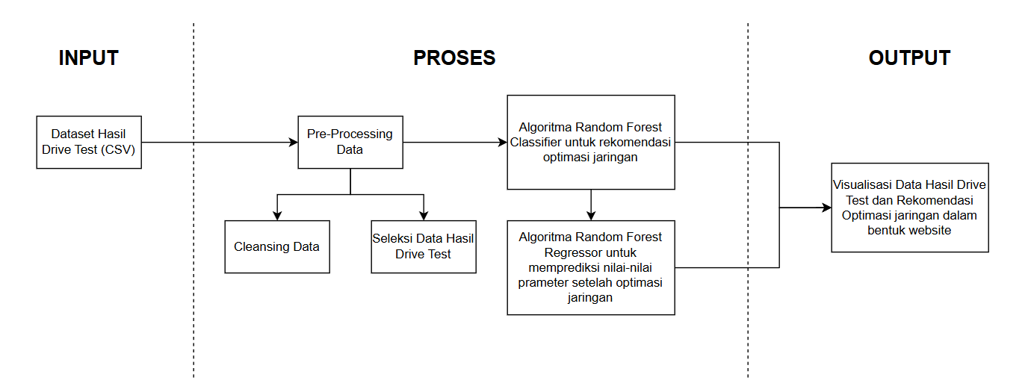

Diagram Blok Sistem

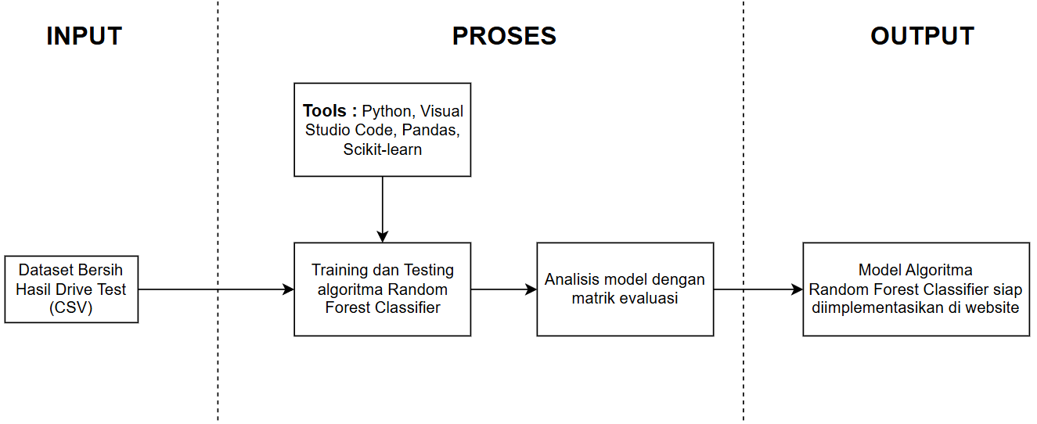

Diagram Blok Sistem Rekomendasi Optimasi Jaringan

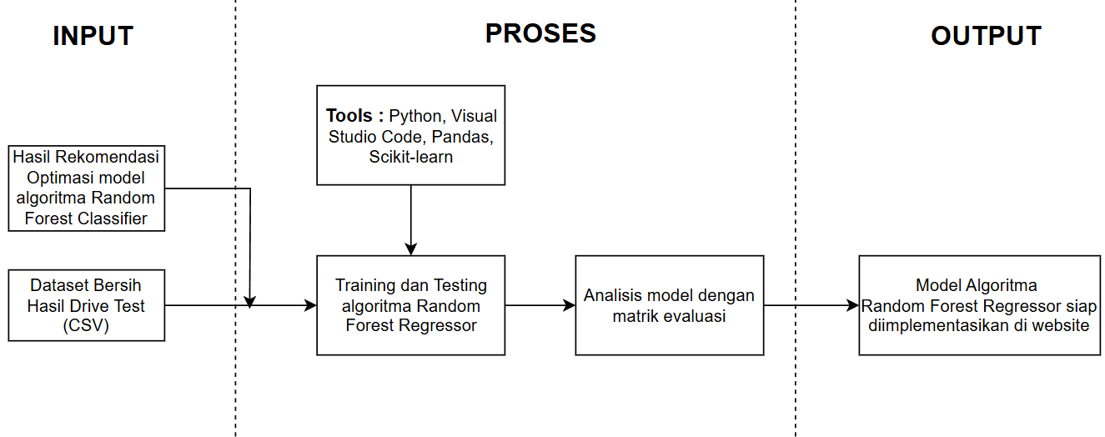

Diagram Blok Sistem Prediksi Nilai Parameter Setelah Optimasi Jaringan

**Lampiran 2. Flowchart Cara Kerja Sistem**

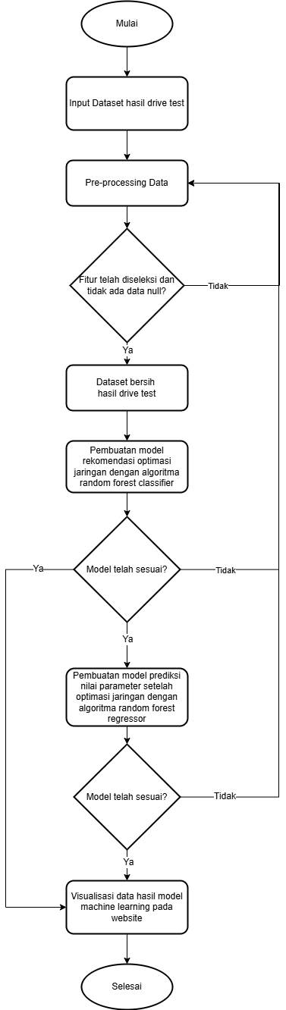

**Lampiran 3. *Flowchart* Cara Kerja Model Machine Learning**

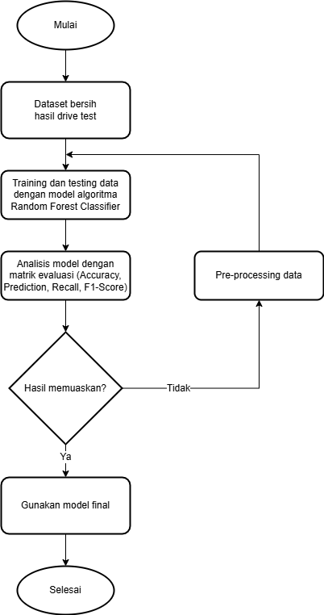

Flowchart Cara Kerja Model Random Forest Classifier

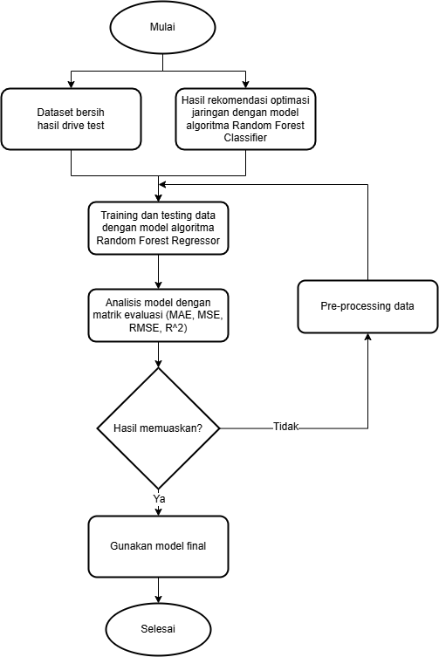

Flowchart Cara Kerja Model Random Forest Regression

**Lampiran 4. *Flowchart* Cara Kerja Website**

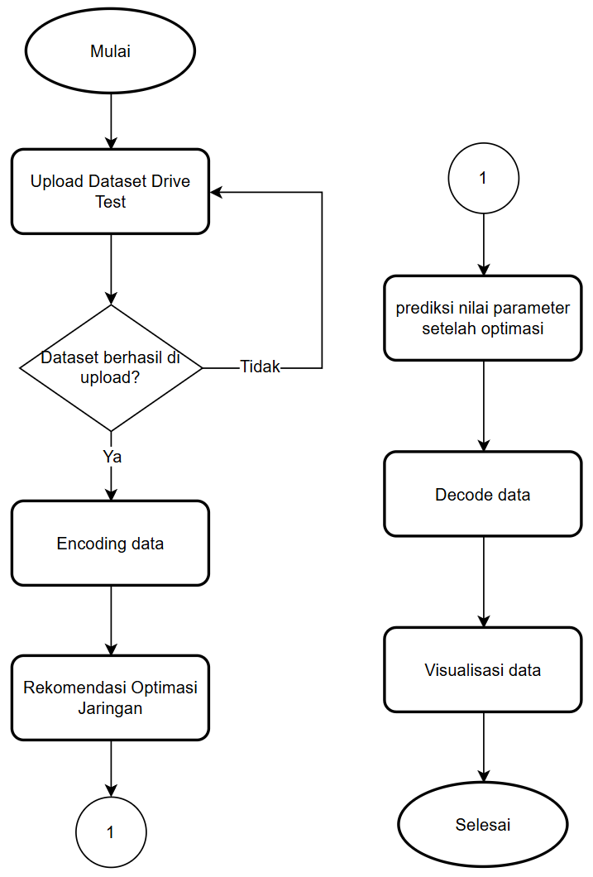

**Lampiran 5. Mockup Website**

1. Halaman *Home*.

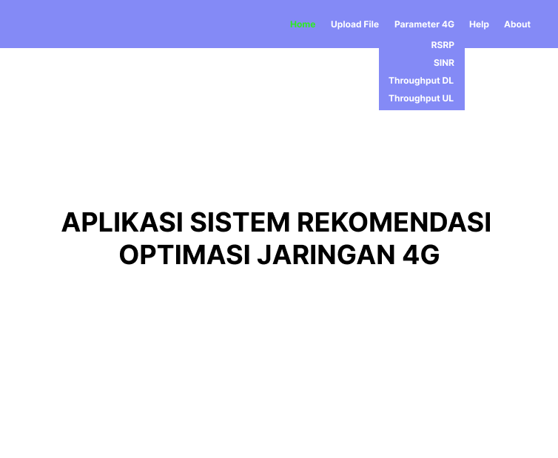

1. Halaman *Upload* File.

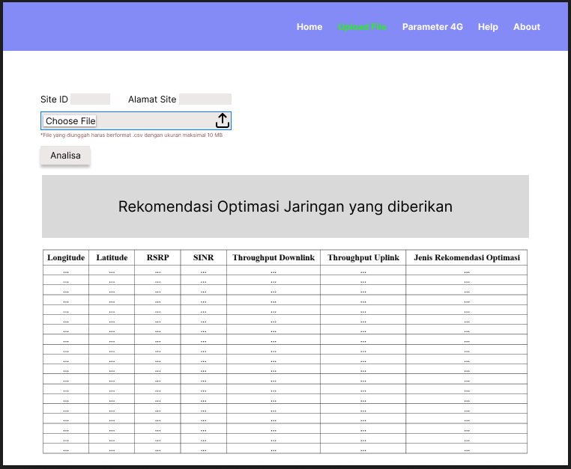

1. Halaman Visualisasi Parameter.

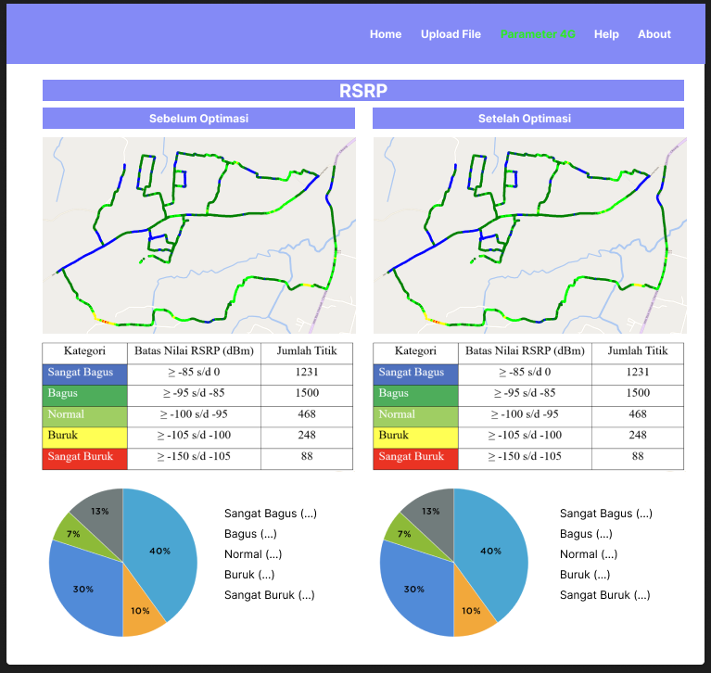

Visualisasi Parameter RSRP

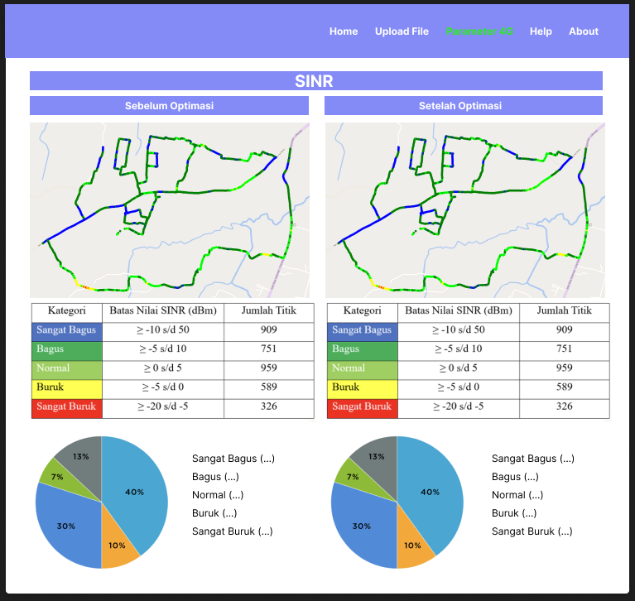

Visualisasi Parameter SINR

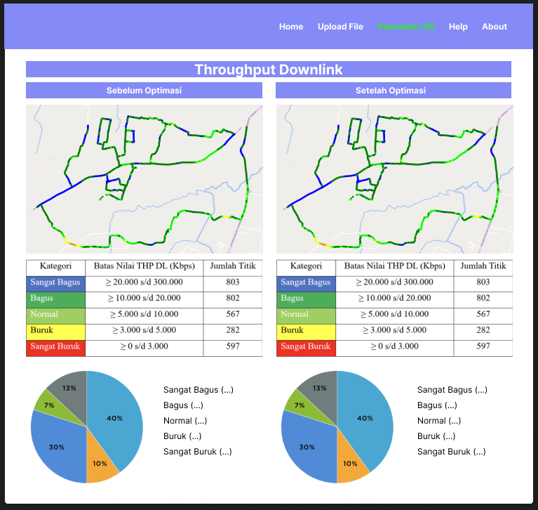

Visualisasi Parameter Throughput Downlink

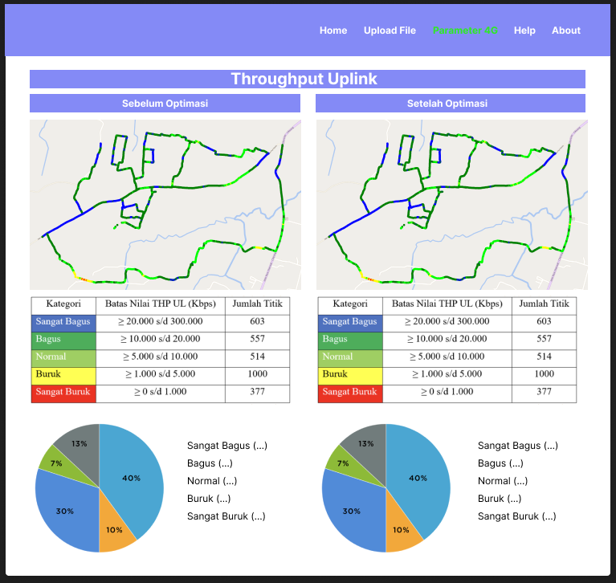

Visualisasi Parameter Throughput Uplink

1. Halaman *Help*.

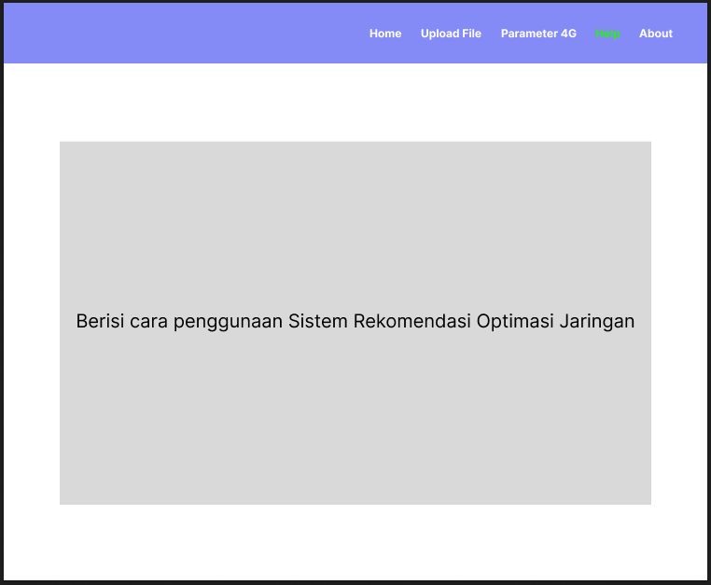

1. Halaman *About*.

